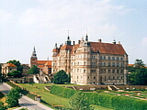
Klub für Terrier e.V. von 1894
Ortsgruppe Güstrow
www.terrier-aus-guestrow.de

OG Güstrow, H.Riebe, Falkenflucht 1, 18273 Güstrow

An alle Mitglieder
der KfT Ortsgruppe Güstrow

Einladung zum Agility-Spaßtag am 19.08.2018
Liebe Ortsgruppenmitglieder,
ganz herzlich möchten wir Sie zu unserem jährlichen Spaßtag der Ortsgruppe einladen.
Wir treffen uns am Sonntag, den 19.August um 10.00 Uhr
auf dem Hundeplatz des HSV Bad Kleinen
(23996 Bad Kleinen, Gallentiner Chausse 3)
Geplant ist ein lustiger für jedermann machbarer Spaßparcours, der Mensch und Hund fordert.
Die Fun-Sportarten Rally Obedience und Hoopers können ebenfalls getestet werden.
Neu in diesem Jahr : die Möglichkeit von einem Ringtraining
Wir konnten hierzu die langjährige Richterin Petra Tietze gewinnen.

Zum Mittagessen wird es leckere Sachen vom Grill geben.
Gut gestärkt suchen wir beim anschließenden Hunderennen den schnellsten Vierbeiner.
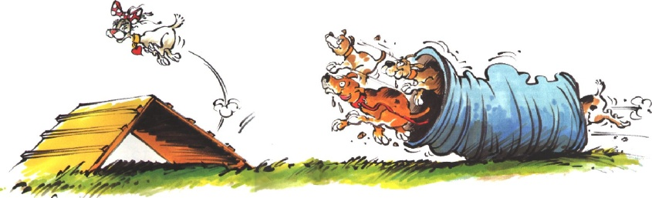
Mit einer gemütlichen Kaffeerunde werden wir den Tag ausklingen lassen.

Wir freuen uns auf eine rege Teilnahme und bitten zwecks Planung, insbesondere für das Ringtraining (hierzu Hunderasse angeben) um Anmeldung bis zum 8.August
per Telefon oder E-Mail bei Marion Buck (0385-4842057 oder Buck-SN@t-online.de).
Mit freundlichen Grüßen

Heino Riebe Marco Krause
1. Vorsitzende 2.Vorsitzender

OG – Vorsitzende: 2. Vorsitzender: Bankverbindung der OG:
Heino Riebe Marco Krause OSPA Rostock
Tel.:(03843) 8559855 Tel.:017657089801 BLZ: 130 500 00
e-mail: heino-riebe@web.de e-mail: terrierskye@aol.com Konto-Nr.: 630 003 866

